МАДОУ Детский сад № 34 ОЗ
https://34rev.tvoysadik.ru/?section_id=599

№6 МАЙ 2022 г.
РАСТИШКА
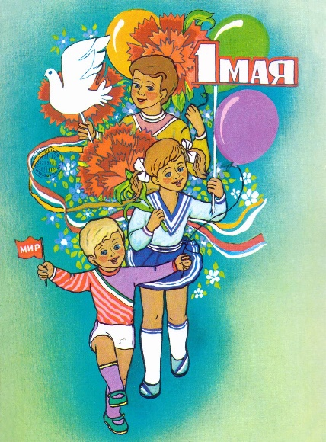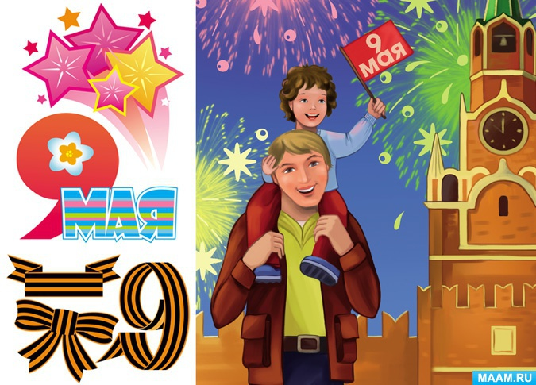

Читайте в номере:

Детям о 1 мае!

Консультация для родителей «Детям о празднике 9 мая»

Великий праздник День Победы!!!

Советы учителя-дефектолога родителям будущего первоклассника

Логопедические игры и задания для летнего периода.

Мы научились слушать музыку.

Результаты деятельности нашей группы в апреле.

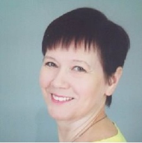 Воспитатель-Бороздина Оксана Владимировна

ДЕТЯМ О 1 МАЯ
День 1 мая, как и 8 марта, много лет назад был днём борьбы рабочих людей за свои права. В те времена жизнь рабочих, которые трудились на фабриках и заводах, была тяжёлой. Они работали с раннего утра до позднего вечера и за свой нелёгкий труд получали так мало денег, что иногда их не хватало даже на еду. 1 мая рабочие (и женщины и мужчины) устраивали шествия — демонстрации. Они несли флаги и плакаты. На плакатах были написаны требования трудового народа.
В наши дни 1 мая мы отмечаем Праздник весны и труда. Это праздник всех, кто трудится, праздник людей разных профессий: рабочих, учёных, врачей, учителей.

Праздник весны и труда принято отмечать красочными шествиями, демонстрациями. Люди берут с собой воздушные шарики, флажки, цветы. А чтобы было шумно и весело — свистульки и трещотки. 1 мая повсюду звучит музыка, играют оркестры. Все поют и танцуют. На ярких плакатах написаны слова: «МИР», «МАЙ», «ТРУД».

КОНСУЛЬТАЦИЯ ДЛЯ РОДИТЕЛЕЙ
«ДЕТЯМ О ПРАЗДНИКЕ 9 МАЯ»

Самый трогательный, душевный, патриотический праздник-9Мая. День памяти и почестей. А наши дети, что они знают о войне? Как рассказать им об этом, какие найти слова, чтобы поведать в полной мере о страданиях молодых ребят, ставших в последствии героями, вызвать в маленькой душе чувство гордости, сострадания? Так как же рассказать детям о Дне Победы?
1.Начните с вопроса: «А ты знаешь, какой скоро праздник?»
2. Затем усадите их рядом, как будто собираетесь рассказать секрет или сказку. Заранее приготовьте книгу о войне для детей с картинками фото.
3. Само по себе повествование не должно быть слишком долгим, иначе ребёнку наскучит слушать о войне, ведь в этой истории не будет ничего смешного и весёлого.
4. В первую очередь дети должны знать, что они родились в государстве, которое приняло на себя основной удар со стороны гитлеровской Германии и внесло самый весомый вклад в победу над фашизмом. Ведь гордиться подвигом своего народа-это великое счастье, а не гордиться-проявление невежества и малодушия.
5. В рассказе обязательно должна быть названа дата Великой победы. Расскажите, почему она называется Великой. Не забудьте добавить, что война длилась 4 долгих года и что много солдат не вернулось домой. 9 Мая 1945 года фашистские войска были разбиты и наступила долгожданная победа. В этот день все радуются тому, что теперь люди живут под мирным небом, а дети говорят ветеранам «спасибо».
6. Объясните ребёнку значение непонятных слов ветеран», «партизаны», «тыл», «пионер» и т. п.
7. Показывайте пример детям, как важно помнить подвиги солдат, зачастую совсем юных, отдавших свою жизнь за нашу жизнь и нашу свободу. «Никто не забыт и ничто не забыто». Расскажите о шествии «Бессмертный полк», который проходит ежегодно не только в нашей стране, но и во многих странах мира.
8. Девочкам можно рассказать о геройских подвигах врачей и жён, которые выживали в трудных условиях, детей воспитывали и помогали партизанам.
9.Послушайте вместе песни военных лет: «Тёмная ночь», «Синий платочек», «Землянка», «Катюша Смуглянка», «День Победы». Спросите у детей, почему этот праздник «со слезами на глазах», как они думают.
10. Спросите у детей, что такое салют, для чего он устраивается.
11. Какие награды ты знаешь? Кого и за что награждают орденами и медалями?
С наступающим праздником Победы! Мира, добра и счастья вам и вашим детям.

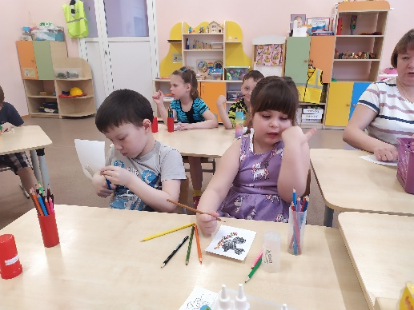
Учитель-дефектолог Полушкина Мария Александровна

СОВЕТЫ УЧИТЕЛЯ – ДЕФЕКТОЛОГА РОДИТЕЛЯМ БУДУЩЕГО ПЕРВОКЛАССНИКА
Уважаемые родители!
Ваш ребёнок скоро пойдёт в первый класс? И вы обеспокоены тем, как лучше подготовить его к школе? Как привить ему интерес к учёбе и сделать так, чтобы он легко справлялся со школьной программой? Выполняя интересные и разнообразные задания, ребёнок быстро приобретёт навыки и знания, необходимые будущему первокласснику. Для того, чтобы занятия принесли ожидаемый результат, воспользуйтесь некоторыми советами:
1. Ребенок должен испытывать интерес к обучению.
2. Занимайтесь с ребенком систематически, приучайте его выполнять работу до конца, красиво и аккуратно.
3. Не отступайте, если задание окажется чересчур сложным для ребенка. Помогите ему, объясните ошибку. Сделайте перерыв и вернитесь к этому же заданию через некоторое время.
4. Поощряйте ребенка даже при незначительных успехах.
Для того чтобы научиться правильно и красиво писать, нужно запомнить основные правила:
1. Сиди прямо, туловище, голову, плечи держи ровно.
2. Не опускай голову низко.
3. Не опирайся грудью о край парты (стола).
4. Ноги поставь на пол или подставку.
5. Свет должен падать слева.
6. Правильное положение ручки в руке.
7. Держи пальцы на расстоянии 1,5-2 см от кончика ручки.
8. Сильно не сжимай ручку пальцами.
9. Положи тетрадь с небольшим наклоном влево и придвинь её к правой руке.
Важным аспектом является готовность ребенка к обучению в школе, проявляющаяся в овладении навыками счета, письма, чтения. Готовность к школе – результат общего развития ребенка, сочетающий в себе умственный, психический, эмоциональный и социальный показатели. В интеллектуальной сфере – это развитие речи, наглядно-образного мышления, понимание на слух. Концентрация внимания, словарный запас, способность к обобщению, рациональный подход к действительности, логическое запоминание, зрительно – двигательная координация (способность к управлению движениями руки и пальцев). Ребенок должен уметь контролировать свою двигательную активность, действовать точно по указаниям взрослого, подчиняться правилам поведения. Учебная мотивация проявляется в желании ребенка учиться, ходить в школу, а не играть, эмоциональной устойчивостью. В социально и личностной сферах должны быть осознание взрослого как учителя, способность оценивать свои знания и действия, желание сотрудничать со сверстниками.

Ребенок должен знать о себе и своей семье:
1. Свое Ф. И. О.;
2. Сколько ему лет. Когда у него день рождения;
3. Где он живет (Адрес);
4. Как зовут родителей;
5. Кем работают родители.
Перед поступлением в 1 класс ребенок должен знать:
1. Основные цвета.
2. Дни недели.
3. Месяцы.
4. Времена года.
5. Понятия «право – лево».
6. Основные профессии.
7. Домашних и основные виды диких животных.
8. Детенышей животных.
9. Знать зимующих и перелетных птиц.
10. Виды транспорта.
11. Уметь ориентироваться на бумаге.
12. Знать, что такое овощи и фрукты. Уметь отличать овощи от фруктов.
13. Должен уметь показать правый глаз, правую руку и т.д.
Что должен знать ребенок по математике:
1. Прямой и обратный счет: от 0-10 и от 10 – 0.
2. Состав чисел (из двух меньших и из отдельных единиц).
3. Знать понятия «больше – меньше, поровну», «большой – маленький», «высокий – низкий», «широкий – узкий».
4. Знать основные геометрические фигуры: круг, квадрат, треугольник, овал, прямоугольник.
5. Уметь соотносить цифру и число предметов.
6. Ориентироваться на бумаге в клеточку – уметь писать графический диктант (одна клетка вправо, одна клетка влево и т.д.).
Память, мышление, внимание и речь (ребенок должен уметь):
1. Пересказывать простое услышанное произведение.
2. Рассказывать по картинке (не отдельными словами, а составлять рассказ по картинке). 3. Знать стихотворения.
4. Сочинять сказки.
5. Отвечать на поставленные вопросы.
6. Делать какое-либо задание по образцу.
7. Уметь описывать картинку по памяти.
8. Запоминать до 10 увиденных картинок.
9. Заканчивать предложения.
10. Находить лишнюю картинку или слово.
11. Уметь отгадывать загадки. 12. Группировать предметы по признаку.
Что ребенок должен знать по чтению:
1. Буквы.
2. Уметь соотносить звук с буквой.
3. Вычленять звуки из слова.
4. Подбирать слова на заданный звук или букву.
5. Читать слова и простые предложения (по слогам).
6. Понимать, что такое предложение и где оно заканчивается.
Навыки письма (ребенок должен уметь):
1. Обводить картинки по контуру.
2. Обводить печатные буквы по контору.
3. Правильно держать ручку в руке
4. Копировать геометрическую фигуру по клеточкам.
Здесь перечислены основные знания и умения, которыми должен овладеть ребенок к поступлению в первый класс. Конечно, слово «должен», здесь не совсем уместно, так как многие перечисленные знания, по идеи, должны вкладываться именно в начальной школе. Но так как большинство школ проводят тестирования знаний и умений детей перед поступлением в первый класс, рекомендуется «подтянуть» ребенка в определенных областях. Многие умения и знания вкладываются в ребенка воспитателями, дефектологами, психологами и логопедами в детских садах, но многое перекладывается на плечи родителей.

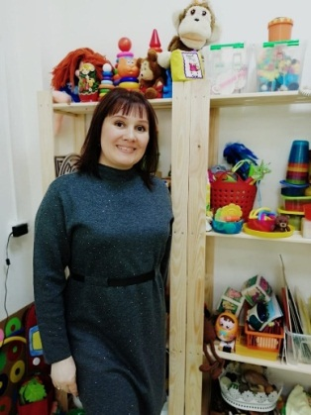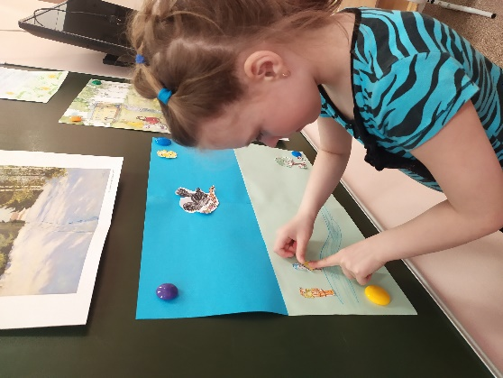
Учитель-логопед Волкова Наталия Александровна

ЛОГОПЕДИЧЕСКИЕ ИГРЫ И ЗАДАНИЯ ДЛЯ ЛЕТНЕГО ПЕРИОДА
Лето-самое замечательное и веселое время года. Самый благоприятный период для совместного времяпрепровождения родителей и детей. Развитие ребенка летом продолжается, не останавливается. В это время года он получает большое количество положительных эмоций, ярких впечатлений. Возрастает его двигательная активность. Этот период можно использовать для закрепления знаний, полученных в этом учебном году. Давайте, совместными усилиями, сделаем это время интересным и полезным.
Для того, чтоб наш с Вами совместный труд не пропал в летний период, я предлагаю Вам упражнения, которые не требуют специальной подготовки, и Вы можете выполнять в их любой обстановке (дома, во время прогулки…). И помните, что главное- мы не занимаемся! Мы играем! Но у каждой игры есть свои правила! И наша-не исключение. Первое правило-это позитивный настрой и хорошее настроение ребенка. Второе правило-занимаемся не более 15-20 минут в день. Периодичность-2-3 раза в неделю.
Главное - все задания сразу выполнять не стоит. В один день вы можете придумать рассказ о лягушонке, которого увидели (Куда скачет лягушонок; зачем скачет; кого встретил на своем пути…) в другой день посчитать все синие (белые, красные) предметы которые увидите по-логопедически (одна синяя машина, две синие машины, три синие машины, четыре синие машины пять синих машин).
1. Упражнения для автоматизации звуков.
Общие рекомендации: Следите за звуками, которые уже поставлены в этом году. Просите ребенка сказать звук правильно, если он его искажает. Если этого не делать, то искаженное произношение звука «вернется» и нам придется начать всю работу заново.
2. Упражнения для развития фонематических процессов
- Определи, откуда идет звук (сверху, снизу, справа, слева…)
- Игра «Барабанщик» Предлагаем детям послушать ритм и отстучать его.
* короткий стук; - длинный стук.
Примеры ритмов:
**-**- **-- ** --***-- *-*-*- *--*--*--
II –III-II; III-II и др.
- Игра «Я - это ты»
Объясняем ребенку, что мама теперь малыш, а он-мама. Теперь он будет объяснять, как правильно произносить слова. Мама произносит слова, ошибаясь в и заменяя звуки. Задача ребенка-исправить маму.
- Игра «Повторюшка»
Просим ребенка повторить за вами пары слогов (не используем звуки, которые ребенок произносит неправильно). Например,: па-ба; да-та; ма-на; ка-га; бу-му; бы –мы; пу-ту; ку-гу; кы-бы….
- Повторяем гласные звуки:
А О У Э А У И Ы А и т.д
Буквы, которыми обозначаются эти звуки, мы можем видеть и писать. А также выкладывать из палочек, камушков, веточек….
Мы запомнили, что звуки мы можем слышать и произносить.
3. Игры, для развития лексико-грамматических категорий языка и связной речи
- Игра «Считалка»
Просим посчитать предметы, используя числительные. Например: один цветок, два цветка, три цветка, четыре цветка, пять цветков. Усложним с помощью прилагательных. Один белый цветок, два белых цветка, …. пять белых цветков.
- Игра «Один-много»
Например: один жук- много жуков; много бабочек -одна бабочка. Можно не использовать слово «много». Например сад-сады, ягода-ягоды.
- Игра «Великан-гномик».
Взрослый- «великан» называет любой предмет, а ребенок- «гномик» должен сказать уменьшительно-ласкательную форму этого слова.
Окно-окошечко; лист-листочек; солнце-солнышко.
- Игра «Жадная »
Ребенок идет и «жадничает». Все что он видит, он должен сказать мой, моя, мое. Например: мое солнце, мой ветер, моя радуга, моя туча…
- Игра «Мама-малыш»
Мама говорит:
-Я сейчас мама кошка, значит ты мой малыш. Кто ты? (Котенок.) Я сейчас мама утка. Кто ты? (Утенок). Повторить можно диких и домашних животных. Папы так же могут поиграть. Если папа селезень, то кто у него сыночек(доченька)?
- Игра «Бюро находок
»
Мы берем вещи, предметы, принадлежащие кому-либо и спрашиваем:
- Это чье? (Мамино платье, папин телефон, бабушкина сумка…) а также, можем обращать внимание на предметы на улице.
- Чья машина? (дядина); чей велосипед? (Машин).
- Игра «Что из чего»
Предлагаем ребенку определить, из чего сделан тот или иной предмет. Например: Ведро сделано из железа. Какое ведро? Ребенок должен дать полный ответ, используя существительное и прилагательное. (Железное ведро.)
- Игра «Ладошка»
Предложите ребенку продолжить фразу «Я знаю 5 предметов одежды…» 5 диких животных…, 5 продуктов…, 5цветов…Ребенок раскрывает ладошку и на каждый палец, загибая его называет предмет.
В заключении я хочу Вам сказать. Где бы вы не находились летом, общайтесь с ребенком!
- Вы приехали на море - подберите слова к слову «вода» - Какая? (теплая, холодная, соленая); «песок» Какой? (желтый, белый, влажный, сухой); «камушки» Какие? (Гладкие, мокрые, мелкие, крупные.) Рассмотрите природу вокруг. Чем она отличается от нашей?
- Вы оказались в деревне- посмотрите, какие животные и птицы вокруг. Вспомните их название, название их детенышей. Помогите ребенку составить описательный рассказ о домашнем животном. Рассмотрите, что растет в огороде. Какую технику, инструменты можно увидеть в деревне. Для чего они нужны.
- Вы проводите лето в городе. Чаще гуляйте. Проанализируйте дома вокруг. Составьте рассказ о таких зданиях, как школа, детский сад, поликлиника, магазин. Какие это здания? (Новые, старые, современные, древние, высокие, низкие, одноэтажные, многоэтажные.) Для чего они нужны? Кто работает в этих зданиях?
Общайтесь, играйте, рассказывайте, учите, изучайте, придумывайте, наслаждайтесь совместным времяпровождением. А если эти игры будут несколько сложны для восприятия Вашего ребенка, постарайтесь упростить, сделать более доступными.
Выполняя эти советы, Вы непременно увидите плоды своего труда.
Желаю Вам приятного летнего отдыха!

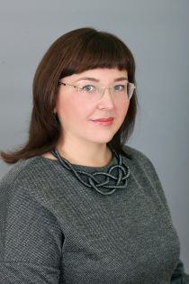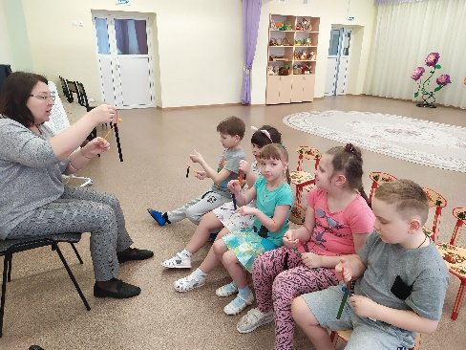
Максимова Юлия Михайловна-музыкальный руководитель

МЫ НАУЧИЛИСЬ СЛУШАТЬ МУЗЫКУ
В начале года 2021-2022 учебного года мною был определён план музыкально-образовательной работы по направлению музыкальное развитие через основные виды музыкальной деятельности (пение, восприятие музыки, движение под музыку, игра на детских музыкальных инструментах). Все виды музыкальной деятельности осуществлялись через игровой подход и позволили повысить уровень музыкального развития детей к концу учебного года.
Для этого поддерживалась радостная, дружелюбная атмосфера непринужденного общения ребенка с музыкой, с педагогом, с ребятами в группе, необходимая для эмоционального включения и проявления творческой активности ребенка в различных видах музыкальной деятельности.
Были созданы условия, предоставление возможности каждому ребенку для поиска и выявления индивидуальных для него способов общения с музыкой, развития музыкальности. Подбирался музыкальный, игровой материал согласно возрасту детей, особенностей развития и с учётом их интересов для формирования навыков общения с музыкой через собственный личный опыт общения с музыкальным произведением.

Для достижения качественного результата использовались различные формы работы:
• Традиционные занятия
• Занятия - беседы
• Тематические занятия
• Игровые занятия
• Праздники и развлечения
В начале учебного года некоторое количество детей находилось на низком уровне вовлеченности в музыкальную деятельность, испытывали затруднения в видах музыкальной деятельности. Это можно объяснить формированием нового коллектива воспитанников, адаптацией в новых образовательных условиях, разным уровнем музыкального развития, особенностями здоровья. Но в течение учебного года можно с уверенностью сказать о положительной динамике в этом аспекте: появился интерес, выросла эмоциональная отзывчивость, увеличилось количество детей, принимающих активное участие в играх, игре на детских музыкальных инструментах, в танцах.
Однако следует сказать, что данные наблюдения и педагогического мониторинга показывают, что у некоторых детей всё же сохраняются определенные затруднения в разных видах музыкальной деятельности в силу особенностей здоровья.
Расскажу о достижениях подробнее:
Высокий результат и динамику можно проследить в разделе «Слушание музыки». Дети с удовольствием слушают музыкальные произведения, эмоционально откликаются на неё, любят беседовать о характере музыки (весёлая, радостная, грустная, печальная и т.д), отмечать динамические оттенки (громко-тихо) не только устно, но и в движении. Отмечать тембровую окраску музыкальных фрагментов (высокое-низкое звучание мелодии, звучание различных музыкальных инструментов), обыгрывать прослушанные произведения в движении.
Традиционно один из любимых разделов детской музыкальной деятельности – это «Пение». Но в силу особенностей здоровья каждый ребёнок участвовал в нём по-разному. Если в начале года у некоторых детей отклика не было совсем, то к концу года в исполнении песен участвовал каждый воспитанник. В апреле проходил Муниципальный конкурс вокального и танцевального творчества «Созвездие юных талантов» в рамках V муниципального инклюзивного марафона «Дари Добро», где Никитина Соня и Рудь Алиса заняли почётное 2 место. Радуемся вместе с ними и очень гордимся!
Раздел «Музыкально-ритмические движения. Танцы» привлекает детей возможностью активно, с радостью и удовольствием двигаться под музыку. Особый восторг вызывает использование в любимых танцах различных атрибутов: конфет, ленточек, осенних луж и листочков, платочков, воздушных шаров, флажков, цветов и др. В этом виде деятельности с огромной радостью принимают участие все дети без исключения!
Игра на детских музыкальных инструментах пользуется огромной популярностью среди ребят, выступления наших оркестров вы неоднократно могли видеть сами. Но наряду с радостью от простого действия детей с шумовыми инструментами, мы воспитываем у них внимание, сосредоточенность, чувство ритма, развивается тембровый слух, формируется такое важное качество – как ансамблевая сплоченность, то есть работа в команде.
Подводя итог проделанной работы, хочу отметить огромную помощь педагогов группы и родителей, которые на протяжении учебного года были нашими первыми помощниками.
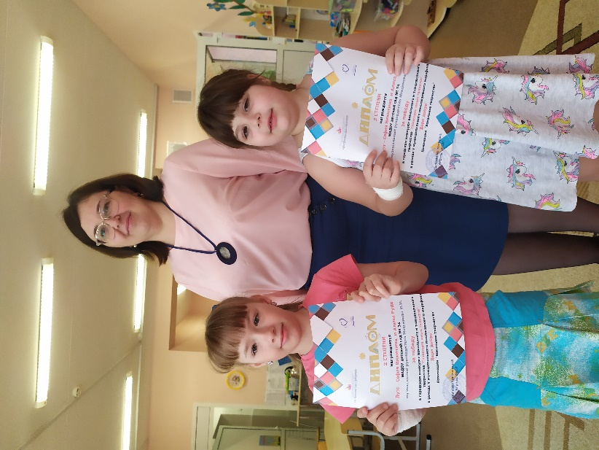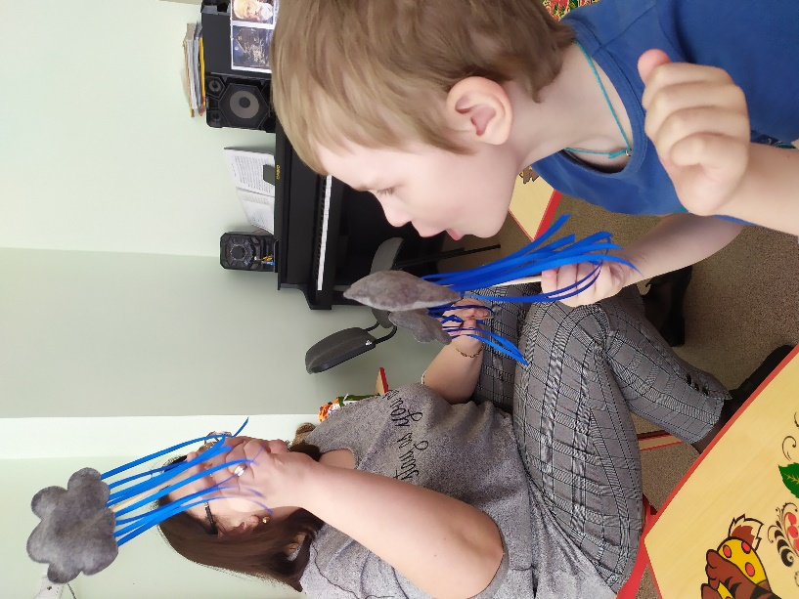
.

результаты деятельности нашей группы в апреле

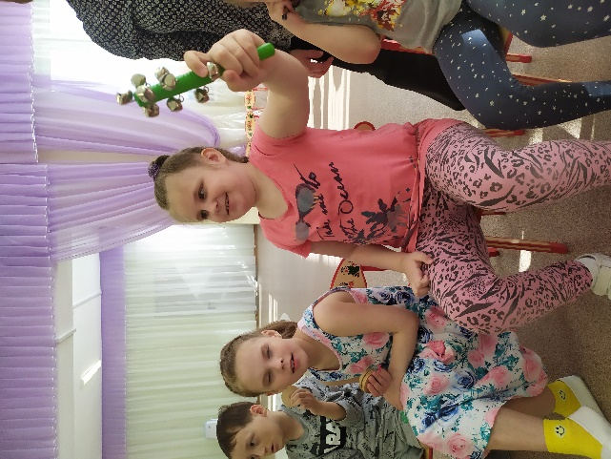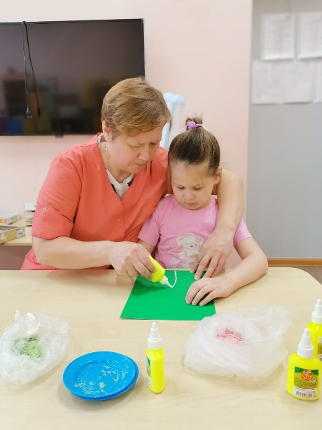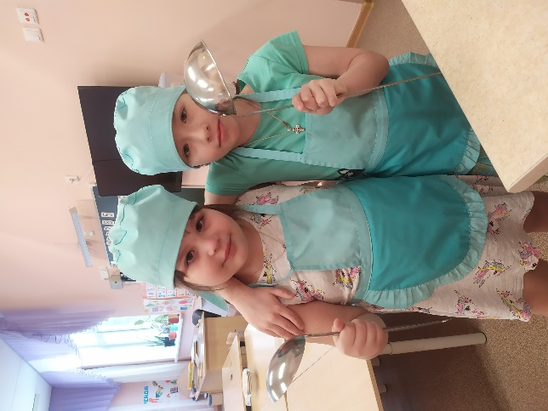

https://disk.yandex.ru/d/2mmVPqT_btwNpg

УВАЖАЕМЫЕ РОДИТЕЛИ!
МЫ С УДОВОЛЬСТВИЕМ ДАДИМ КОНСУЛЬТАЦИЮ ПО ЛЮБОМУ ВАШЕМУ ВОПРОСУ, КАСАЮЩЕГОСЯ РАЗВИТИЯ И ВОСПИТАНИЯ ВАШЕГО РЕБЕНКА.

ЭКЗЕМПЛЯР ГАЗЕТЫ В ЭЛЕКТРОННОМ ВИДЕ БУДЕТ НА САЙТЕ ДЕТСКОГО САДА В РАЗДЕЛЕ «ДЕЯТЕЛЬНОСТЬ КОМПЕНСИРУЮЩИХ ГРУПП»
https://34rev.tvoysadik.ru/?section_id=599

